江西驻沪团讯
第55期
共青团江西省委驻上海市工作委员会编 2012年9月19日

江西驻沪团工委成立井冈山酒店团支部
2012年9月18日下午，江西省驻沪团工委在梅川路1552号正式成立井冈山酒店团支部。江西省驻沪团工委副书记何曌、委员汤志敏出席成立仪式。
成立仪式上，副书记何曌向在场的团员青年介绍了团工委的基本情况以及工作性质。由于恰逢“九一八事变”爆发81周年纪念日以及近期日本右翼针对我钓鱼岛的“购岛闹剧”愈演愈烈的敏感时期，何书记要求所有在场团员青年要理性爱国，并引用了网络上一个年轻人对 “中国该不该强硬反制日本”的看法：“我们要抵制日货，并不是要砸自己的日货，我们在各行各业，都要比它做得好。我们的官员，比他们的廉洁；我们的街道，比他们的干净；我们的桥，比他们的结实；我们的年轻人，比他们更有未来，更有希望。”同时，他强调坚决抵制以“爱国”为名义的打砸抢。随后，何书记宣读了团支部成立的批复，并代表团工委书记陈卫星、副书记谢琼向团支部的成立表示祝贺，委员汤志敏向新任团支部书记刘启文同志授牌、赠送书籍。
仪式最后，刘启文同志也进行了发言。他表示将以自己的实际行动带动周围的团员青年理性爱国，不组织不参与任何打着“爱国”的名义进行打砸抢的活动，并团结凝聚广大江西来沪务工团员青年，通过团组织这个平台来服务好他们。（文/何曌）

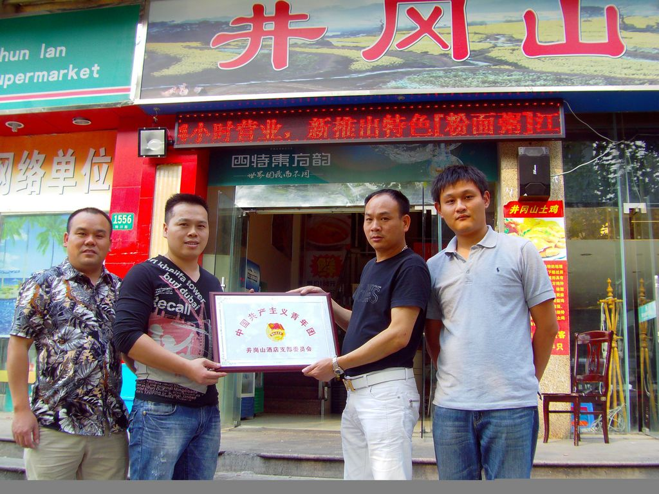

报：共青团江西省委、共青团上海市委、共青团上海市普陀区委、上海合作交流办、江西省人民政府驻沪办
送：驻沪团工委书记、副书记、委员，驻外团建共联共建单位
发：市（县）驻沪团工委、直属团支部
共青团江西省委驻上海工作委员会印 （共印50份）

